新 书 推 荐

中文书名：《夜间字母表》
英文书名：THE NIGHT ALPHABET
作 者：Joelle Taylor
出 版 社：待定
代理公司：United Agents/ANA/Claire Qiao
出版时间：待定
代理地区：中国大陆、台湾
页 数：360页
审读资料：电子稿
类 型：文学

内容简介：

纹身宛如对身体的开垦，是飘扬在我们肉身疆域中心的一面旗帜。

一个女人走进了一家纹身店。但她不是什么普通人，而这里是2233年的哈克尼。琼斯的身上布满了纹身，但她还想为她的画廊添加最后的墨迹——一条混有血液的细线，将她的人体艺术连接在一起，形成一张独特的地图。

当两位纹身师开始工作时，琼斯告诉他们每个纹身背后的故事。琼斯不是普通的女人，她的故事也不寻常：每一个都代表着琼斯生活的一道门槛，一个“记忆”。这些生活有些属于过去，有些属于未来，有些则是分叉小径，但每一个都以某种方式将琼斯和两位纹身艺术家联系在一起，尽管他们没有意识到这一点。

《夜间字母表》跨越了地域和时空，是一部令人眼花缭乱的大胆原创作品，深入探讨了人性和针对女性的暴力。在《夜间字母表》中，我们随书中人物，参观了《沉静的人》中的神秘城市和19世纪兰开夏郡的煤矿，步入仇女谋杀犯的世界，在老玛丽维尔酒吧出没，并揭露了对女孩进行基因改造的计划。每个故事都让我们更接近琼斯背负的真相，以及她的生活是如何与那些在她身上纹身的女人错综复杂地交织在一起的。

乔伊尔的行文十分摄人——粗野且有力——但她也有能力通过字句带领读者穿行于故事之间。《夜间字母表》由相互关联的故事组成，是回忆录、小说和诗歌的完美结合，出自当今最有才华的一位文学作家之手。

作者简介：

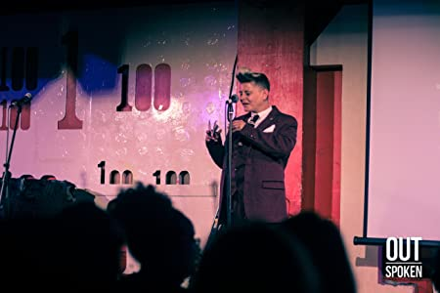
乔伊尔·泰勒（Joelle Taylor）是一位工人阶级性少数作家，创作了六部剧本和四部诗集，最近的作品是《C+nto & Othered Poems》，获得了2022年T. S. 艾略特诗歌奖。作为前英国诗歌大满贯冠军，乔伊尔创立了全国青年大满贯冠军赛“大满贯大使”（SLAMbassadors）。乔伊尔曾在学校、监狱、青年中心、难民团体和许多其他场合为诗歌协会（the Poetry Society）、英国文化委员会（the British Council）、雅芳基金会（the Arvon Foundation）和英国笔会（English PEN）等组织主持研讨会和驻地活动。她曾获得南岸中心（Southbank Centre）颁发的变革者奖（Changemaker Award），英国皇家艺术协会（RSA）的奖金，是“现场直言”（Out-Spoken Live）（目前在南岸中心的现场诗歌和音乐之夜）的联合策展人和主持人，也是直言出版社（Out-Spoken Press）的委托编辑。她于2022年成为英国皇家文学学会的会员。

谢谢您的阅读！
请将反馈信息发至： 乔明睿（Claire）
安德鲁﹒纳伯格联合国际有限公司北京代表处
北京市海淀区中关村大街甲59号中国人民大学文化大厦1705室, 邮编：100872
电话：010-82449026
传真：010-82504200
手机：15804055576
Email: Claire@nurnberg.com.cn
网址：www.nurnberg.com.cn
微博：http://weibo.com/nurnberg
豆瓣小站：http://site.douban.com/110577/
微信订阅号：ANABJ2002

